Adilson André Chaguala
Rafael Sidónio Jozine

Aprendizado Supervisionado

Universidade Pedagógica de Maputo
Maputo
2026
Adilson André Chaguala
Rafael Sidónio Jozine

Processo e Metodologia de Processo

Trabalho de pesquiza a ser apresentada na Faculdade de Engenharias e Tecnologias para a fins avaliativos na cadeira de Inteligência Artificial

Docente: MSc. Sheila António Sitoe Rangel

Universidade Pedagógica de Maputo
Maputo
2026
Índice
1 Resumo 3
2 Introdução 4
3 Inteligência Artificial 5
4 Inferência 6
4.1 Inferência dedutiva 6
4.1.1 Silogismo 6
4.2 Inferência Indutiva 7
4.3 Inferência na IA 7
5 Aprendizado de Máquina 8
5.1 Tipos de aprendizado de máquina 8
5.2 Aprendizado Supervisionado 8
5.2.1 Categorias de Problemas 9
5.2.2 Viés Indutivo e Trade-off Viés–Variância 9
5.2.3 Metodologia: Algoritmos e Abordagens 9
5.2.4 Protocolo Experimental 10
5.2.5 Desafios e Limitações 10
6 Fundamentação Teórica dos Algoritmos Escolhidos 12
6.1 Regressão Logística 12
6.1.1 Limitações relevantes para este trabalho: 13
6.2 Árvore de Decisão 13
6.2.1 Limitações relevantes para este trabalho: 14
6.3 Síntese comparativa 15
7 Descrição do Problema e do Artefacto 16
7.1 Problema Social e Beneficiários 16
7.2 Formulação do Problema 16
7.3 Metodologia de Construção do Artefacto 17
8 Implementação 19
8.1 Descrição do Algoritmo Implementado em Python 19
9 Apresentação e Discussão dos Resultados 22
9.1 Resultados no conjunto de dados de referência 22
9.2 Análise do sobreajuste 23
9.3 Validação cruzada 24
10 Discussão 25
11 Impacto potencial 26
12 Limitações 27
13 Melhorias futuras 28
14 Conclusão 29
15 Bibliografia 30

Resumo
Este trabalho aborda os fundamentos do Aprendizado Supervisionado, articulando a inferência dedutiva e indutiva com a construção de um classificador de pedidos de apoio académico. Comparam-se Regressão Logística e Árvore de Decisão com profundidade máxima de 5, sobre 420 pedidos fictícios do conjunto de referência da turma. A divisão estratificada reservou 315 casos para treino e 105 para teste, com semente 42; a validação cruzada de 5 partes foi realizada exclusivamente no treino. No teste, a Regressão Logística obteve 73,33% de exactidão e F1 de 0,659, enquanto a Árvore de Decisão atingiu 64,76% e 0,519, respectivamente. O protótipo inclui interface gráfica para testes em massa e individuais, com histórico persistente. A discussão considera a diferença treino/teste, os erros por classe e a limitação de aprender decisões históricas, que não constituem um critério independente de necessidade ou justiça.
Palavras-chave: Aprendizado Supervisionado; Regressão Logística; Árvore de Decisão; Classificação Binária; Viés em Modelos de IA.

Introdução
A Inteligência Artificial (IA) tornou-se, nas últimas décadas, um dos pilares do desenvolvimento tecnológico, sustentando aplicações que vão desde sistemas de recomendação até veículos autónomos. No centro desta disciplina está o Aprendizado de Máquina, uma abordagem que permite aos sistemas computacionais melhorar o seu desempenho a partir da experiência, em vez de seguirem regras explicitamente programadas.
O presente trabalho tem como objectivo analisar os fundamentos lógicos que sustentam o raciocínio automatizado em IA, partindo da noção clássica de inferência — dedutiva e indutiva — até à sua aplicação concreta no Aprendizado de Máquina, com particular enfoque na aprendizagem supervisionada. Pretende-se, deste modo, mostrar que os algoritmos de aprendizagem não constituem um fenómeno isolado da lógica clássica, mas antes uma extensão computacional desta, sujeita às mesmas limitações epistemológicas que caracterizam qualquer processo indutivo.
O trabalho apresenta inicialmente a Introdução e os conceitos de Inteligência Artificial. Seguem-se os tipos de inferência e o Aprendizado de Máquina, a fundamentação dos algoritmos escolhidos, a descrição do problema e do artefacto, a implementação e os resultados. As secções finais discutem o desempenho, o impacto potencial, as limitações, as melhorias futuras e as conclusões, seguindo-se a bibliografia.

Inteligência Artificial
A Inteligência Artificial é o ramo da Ciência da Computação dedicado à criação de sistemas capazes de executar tarefas que, tradicionalmente, exigiam raciocínio humano — como reconhecer padrões, tomar decisões, compreender linguagem natural ou planear acções.
Historicamente, a área nasceu na década de 1950, impulsionada pela questão de saber se as máquinas poderiam “pensar”. Nas primeiras décadas, a investigação centrou-se em sistemas baseados em regras explícitas e lógica simbólica, adequados a problemas bem definidos, mas com dificuldade em lidar com a incerteza e a variabilidade do mundo real. A partir da viragem do século, o paradigma dominante deslocou-se para métodos baseados em dados, nos quais o próprio sistema extrai regularidades a partir de exemplos — o que hoje se designa por Aprendizado de Máquina.
A IA é geralmente subdividida em várias subáreas, entre as quais se destacam o Aprendizado de Máquina (Machine Learning), a Visão Computacional (Computer Vision), o Processamento de Linguagem Natural (Natural Language Processing), os Sistemas Especialistas e a Robótica. Embora distintas, estas áreas partilham um mesmo objectivo: automatizar tarefas cognitivas de forma cada vez mais autónoma e fiável.
Dado o âmbito deste trabalho, o enfoque recairá especificamente sobre o Aprendizado de Máquina e, dentro deste, sobre o modo como os seus algoritmos “raciocinam” a partir de dados — questão que remete directamente para os conceitos de inferência dedutiva e indutiva discutidos no capítulo seguinte.

Inferência
É o processo de derivar novas conclusões (verdadeiras) a partir de premissas (afirmações assumidas como verdadeiras), seguindo regras formais que garantem que, se as premissas são verdadeiras, a conclusão também é. Podemos destacar duas formas, a dedutiva e a indutiva.

Inferência dedutiva
Inferência dedutiva é o tipo de raciocínio em que a conclusão decorre necessariamente e com certeza das premissas — se as premissas forem verdadeiras, a conclusão é obrigatoriamente verdadeira. Não há margem para probabilidade: é tudo ou nada.

Silogismo
Segundo o grego Aristóteles (Aristóteles-300AC), silogismo é uma forma de raciocínio que consiste em duas proposições: a primeira, chamada premissa maior, a segunda, premissa menor, e a conclusão, onde a conclusão decorre necessariamente das premissas, se estas forem verdadeiras.
Estrutura clássica:
- Premissa maior: afirmação geral
- Premissa menor: afirmação específica relacionada
- Conclusão: o que se deduz das duas
Exemplo clássico (silogismo de Aristóteles):
- Todos os homens são mortais. (premissa maior)
- Sócrates é homem. (premissa menor)
- Logo, Sócrates é mortal. (conclusão)
Nesse processo, o raciocínio parte do geral para derivar um resultado mais específico.
Na dedução, a conclusão decorre das regras formais de inferência aplicadas às premissas. Com isto, a garantia de verdade exige simultaneamente um argumento válido e premissas verdadeiras; a validade da forma lógica, por si só, não demonstra que as premissas descrevem correctamente a realidade.

Inferência Indutiva
Neste caso partimos da premissa menor para maior, isto é, começamos do mais específico, não necessariamente demonstradas verdadeiras, para o mais geral, sendo, portanto, uma generalização, exemplo:
- Primeira premissa: Aristóteles, Sócrates e Platão são Mortais
- Segunda premissa: Aristóteles, Sócrates e Platão são Homens
- Conclusão: Todo Homem é Mortal
Neste tipo de inferência não existe uma base solida para as nossas conclusões, dado que derivam de premissas empíricas, isto é, não há garantia de para todos casos a conclusão seja verídica, existem apenas uma possibilidade de que seja verdadeira para maioria dos casos. Assim sendo quanto mais casos analisados maior será essa probabilidade

Inferência na IA
Na IA podemos ter os dois casos, tanto o dedutivo quanto o indutivo, para o dedutivo, o algoritmo a partir de regras gerais chega a conclusões mais particulares: A -> B e B->C então A -> C. Para o indutivo partimos premissas menores em busca da mais geral, a partir de treinamento de algoritmos a partir de massas de dados.

Aprendizado de Máquina
A aprendizagem de máquina estuda algoritmos que melhoram o seu desempenho através da experiência. Num problema de investigação, essa experiência pode corresponder aos dados usados para treinar um modelo. A ideia central é que o sistema desenvolva, a partir desses dados, a capacidade de realizar determinada tarefa.
Por exemplo, imaginemos que queremos identificar espécies de peixes em fotografias. Fornecemos ao modelo imagens cujas espécies já foram identificadas por especialistas. Durante o treino, o modelo ajusta-se para associar características das imagens às respectivas espécies. Depois, avaliamos se consegue identificar correctamente espécies em imagens que não foram usadas no treino. Este é um exemplo ilustrativo.

Tipos de aprendizado de máquina
Podemos destacar os seguintes tipos e aprendizado de máquina:
- Aprendizado supervisionado: O modelo aprende com dados que incluem as respostas conhecidas, chamados dados rotulados. Por exemplo, fotografias de peixes acompanhadas do nome da espécie.
- Aprendizado não supervisionado: O modelo recebe dados sem uma resposta previamente indicada e procura padrões ou estruturas podemos encontrar entre estas técnicas, o agrupamento, que reúne observações semelhantes.
- Aprendizagem por reforço: Um agente, como um programa ou robô, aprende ao interagir com um ambiente. Escolhe acções e recebe sinais de recompensa, procurando aumentar a recompensa acumulada ao longo do tempo.
Neste presente trabalho iremos nos ater na aprendizagem supervisionada.

Aprendizado Supervisionado
É um tipo de aprendizagem de máquina em que o modelo aprende a partir de exemplos acompanhados das respostas correctas.
A palavra “supervisionada” significa que existem respostas de referência para orientar a aprendizagem. Não exige uma pessoa a acompanhar cada previsão: durante o treino, o algoritmo compara as previsões com as respostas conhecidas e ajusta o modelo para reduzir os erros.

Categorias de Problemas
O aprendizado supervisionado divide-se em duas grandes categorias, definidas pela natureza da variável de saída:
Categoria | Natureza da saída | Exemplos de aplicação
Classificação | Discreta (categórica) | Detecção de spam, diagnóstico médico
Regressão | Contínua (numérica) | Previsão de preços, séries temporais

Viés Indutivo e Trade-off Viés–Variância
Todo algoritmo supervisionado opera sob um viés indutivo — um conjunto de suposições que permite generalizar a partir de exemplos finitos. A qualidade dessa generalização é frequentemente analisada pelo trade-off entre viés e variância:
- Viés (bias): erro decorrente de suposições simplificadoras do modelo.
- Variância: sensibilidade do modelo a flutuações no conjunto de treinamento.

Metodologia: Algoritmos e Abordagens
- Modelos Lineares
- Regressão Linear: modela a relação entre variáveis independentes e a variável de resposta por meio de uma função linear, ajustada geralmente por mínimos quadrados ordinários.
- Regressão Logística: apesar do nome, é utilizada para classificação binária, empregando a função sigmoide para estimar probabilidades.
- Modelos Baseados em Instância
- k-Vizinhos Mais Próximos (k-NN): classifica ou estima valores com base na proximidade (geralmente distância euclidiana) entre a amostra de teste e as amostras de treinamento.
- Modelos Baseados em Árvore
- Árvores de Decisão: particionam o espaço de características por meio de regras hierárquicas.
- Random Forest: combina múltiplas árvores de decisão treinadas em subamostras dos dados (bagging), reduzindo variância.
- Gradient Boosting (XGBoost, LightGBM, CatBoost): constrói modelos sequenciais que corrigem iterativamente os erros dos modelos anteriores.
- Redes Neurais Artificiais
- Compostas por camadas de unidades computacionais interconectadas, as redes neurais — especialmente em suas variantes profundas (deep learning) — tornaram-se dominantes em tarefas de alta dimensionalidade, como visão computacional e processamento de linguagem natural.

Protocolo Experimental
O processo experimental padrão em aprendizado supervisionado segue, tipicamente, as seguintes etapas:
- Coleta e pré-processamento dos dados — tratamento de valores ausentes, normalização e codificação de variáveis categóricas.
- Particionamento dos dados — divisão em conjuntos de treino, validação e teste (comumente 70/15/15 ou 80/10/10).
- Treinamento do modelo — ajuste dos parâmetros internos com base no conjunto de treino.
- Optimização de hiperparâmetros — pode recorrer a validação cruzada dentro do conjunto de treino, mantendo o teste isolado para a avaliação final. Neste trabalho, comparam-se configurações fixas; não foi realizada uma pesquisa de hiperparâmetros.
- Avaliação final — mensuração de desempenho no conjunto de teste, isolado do processo de ajuste.

Desafios e Limitações
- Sobreajuste (Overfitting)
Ocorre quando o modelo captura ruído e particularidades do conjunto de treinamento, comprometendo sua capacidade de generalização. Manifesta-se por alto desempenho em treino e baixo desempenho em teste.
- Subajuste (Underfitting)
Ocorre quando o modelo é excessivamente simples para capturar os padrões subjacentes aos dados, resultando em baixo desempenho tanto em treino quanto em teste.
- Desbalanceamento de Classes
Em problemas nos quais uma classe é significativamente mais frequente que outra, métricas como acurácia tornam-se enganosas, sendo recomendável o uso de F1-score, AUC-ROC ou técnicas de reamostragem (oversampling/undersampling).
- Qualidade e Viés dos Dados Rotulados
A qualidade do aprendizado supervisionado está diretamente condicionada à qualidade dos rótulos. Erros de anotação, vieses amostrais e representatividade insuficiente dos dados podem comprometer significativamente a validade dos modelos resultantes.

Fundamentação Teórica dos Algoritmos Escolhidos
Para além do enquadramento geral apresentado no capítulo anterior, importa aprofundar os dois algoritmos seleccionados para este artefacto: a Regressão Logística e a Árvore de Decisão. Entre os métodos referidos em «Metodologia: Algoritmos e Abordagens», estes dois possuem mecanismos de decisão distintos — um linear e probabilístico, o outro hierárquico e baseado em regras —, permitindo comparar duas abordagens sem acrescentar a complexidade de redes neurais ou conjuntos de modelos.

Regressão Logística
Apesar do nome sugerir uma técnica de regressão, a Regressão Logística é, na realidade, um algoritmo de classificação — mais precisamente, de classificação binária, ainda que possa ser generalizado a problemas com mais de duas classes através da regressão logística multinomial.
Dado um vector de características x = (x₁, x₂, ..., xₙ), a Regressão Logística modela a probabilidade de a observação pertencer à classe positiva (y = 1) através da função sigmoide aplicada a uma combinação linear das características:
P(y = 1 | x) = σ(w·x + b) = 1 / (1 + e⁻⁽ʷ·ˣ⁺ᵇ⁾)
onde w é o vector de pesos (coeficientes) aprendidos, b é o termo independente (intercepto) e σ é a função sigmoide, que comprime qualquer valor real para o intervalo (0, 1) — garantindo que a saída possa ser interpretada como uma probabilidade.
A fronteira de decisão é linear no espaço de características: a classe prevista é 1 quando w·x + b > 0 (equivalente a P(y=1|x) > 0,5), e 0 caso contrário. O treino consiste em encontrar os pesos w e b que minimizam a função de perda de entropia cruzada (log-loss):
J(w) = −(1/m) Σᵢ [yᵢ log(pᵢ) + (1−yᵢ) log(1−pᵢ)]
onde m é o número de exemplos de treino, yᵢ é o rótulo verdadeiro e pᵢ é a probabilidade prevista pelo modelo. Esta minimização é tipicamente resolvida por métodos de optimização numérica como o gradiente descendente ou variantes como o L-BFGS, este último utilizado por omissão na implementação da biblioteca scikit-learn.
Na configuração usada, o optimizador é L-BFGS, max_iter=1000 e C=1,0, com regularização L2 por omissão. Assim, a implementação acrescenta uma penalização dos coeficientes à perda apresentada, procurando limitar soluções excessivamente ajustadas ao treino (scikit-learn developers, 2026a). A Figura 1 ilustra a função sigmoide; não representa uma curva ajustada a uma única variável do conjunto de dados.
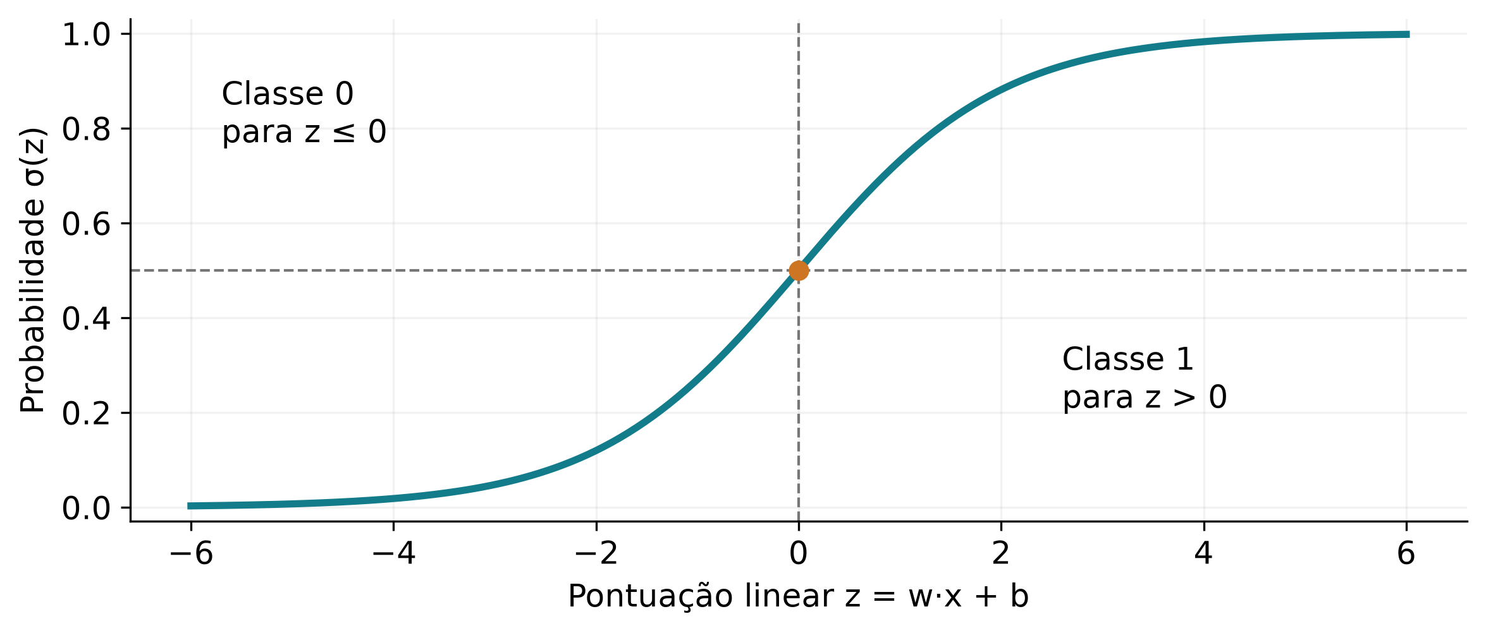
Figura 1 — Função sigmoide e limiar de decisão. Ilustração matemática produzida para este trabalho, a partir de σ(z)=1/(1+e⁻ᶻ).
Um dos principais atractivos da Regressão Logística é a sua interpretabilidade directa: o sinal de cada coeficiente wⱼ indica se a respectiva característica aumenta ou diminui a probabilidade da classe positiva, e a sua magnitude (após exponenciação, e^{wⱼ}) pode ser lida como um rácio de possibilidades (odds ratio).

Limitações relevantes para este trabalho:
- Assume que a relação entre as características e o log-odds da variável de saída é linear, podendo ter dificuldade em capturar interacções complexas entre variáveis sem engenharia adicional de características.
- A escala das características influencia a optimização e a regularização; por isso, as entradas numéricas foram normalizadas durante o treino, conforme descrito em «Metodologia de Construção do Artefacto».
- É sensível à multicolinearidade entre características fortemente correlacionadas.

Árvore de Decisão
A Árvore de Decisão é um algoritmo não-paramétrico que particiona recursivamente o espaço de características em regiões, através de uma sequência de testes binários sobre os atributos, até classificar cada observação numa folha da árvore.
Estruturalmente, a árvore é composta por um nó raiz, nós internos (cada um correspondendo a uma pergunta do tipo "o atributo X é maior que o limiar t?") e nós-folha, que correspondem à classe prevista. Para construir a árvore, o algoritmo CART (Classification and Regression Trees), implementado pela biblioteca scikit-learn, escolhe em cada nó a característica e o limiar que maximizam a pureza dos nós filhos resultantes, medida habitualmente pela impureza de Gini:
Gini(t) = 1 − Σᵢ pᵢ²
onde pᵢ é a proporção de observações da classe i no nó t. Uma medida alternativa, também disponível na implementação, é a entropia:
H(t) = − Σᵢ pᵢ log₂(pᵢ)
associada ao critério de ganho de informação, definido como a redução de entropia entre o nó pai e a média ponderada da entropia dos nós filhos após a divisão.
A árvore é construída de forma gulosa (greedy): em cada passo, escolhe-se a divisão localmente óptima, sem garantia de optimalidade global. O crescimento prossegue até que um critério de paragem seja atingido — por exemplo, profundidade máxima (max_depth), número mínimo de amostras por folha, ou pureza total do nó.
A profundidade limita o número de decisões sucessivas e ajuda a controlar a complexidade da árvore. Neste trabalho utiliza-se apenas max_depth=5, com critério de Gini e semente 42; o sobreajuste é analisado comparando o desempenho no treino, na validação cruzada e no teste. Não foi realizada uma experiência com árvore sem limite de profundidade (scikit-learn developers, 2026b).

Limitações relevantes para este trabalho:
- Elevada variância: pequenas alterações nos dados de treino podem produzir árvores estruturalmente muito diferentes.
- Tendência para o sobreajuste na ausência de mecanismos de regularização (profundidade máxima, poda, número mínimo de amostras por folha).
- Ao contrário da Regressão Logística, não requer normalização das características, uma vez que as divisões são baseadas em limiares por atributo, e não em combinações lineares ponderadas.
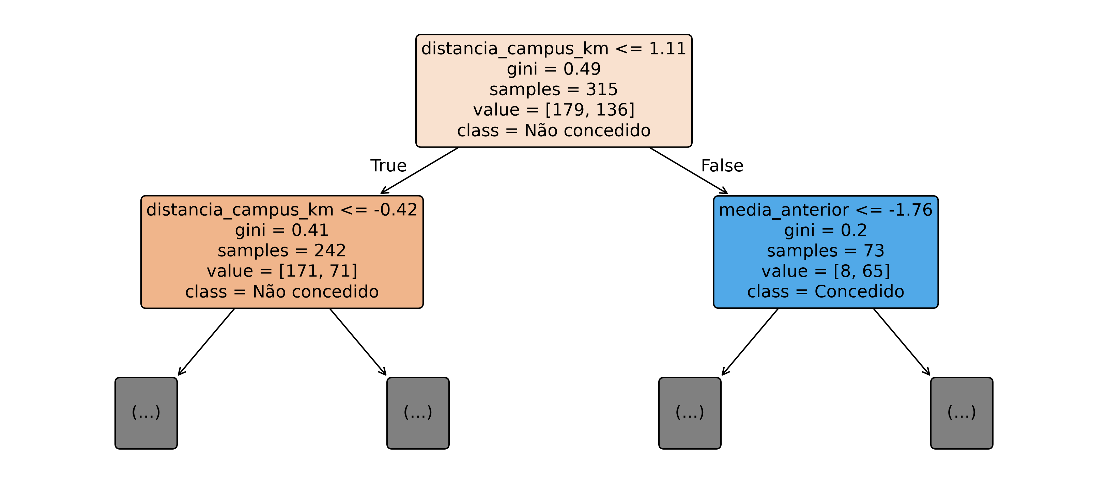
Figura 2 — Raiz e primeiro nível da Árvore de Decisão treinada. Os nós assinalados com reticências continuam até à profundidade máxima de 5. Os limiares numéricos usam a escala normalizada; values segue a ordem [0, 1]. Fonte: modelo guardado em artefactos/modelos.joblib.

Síntese comparativa
Critério | Regressão Logística | Árvore de Decisão
Natureza da fronteira de decisão | Linear | Não-linear, hierárquica (regras)
Interpretabilidade | Alta (coeficientes) | Muito alta (visualização em árvore)
Sensibilidade à escala dos dados | Sim | Não
Risco de sobreajuste | Baixo a médio | Alto, sem regularização
Necessidade de normalização | Sim | Não

Descrição do Problema e do Artefacto

Problema Social e Beneficiários
Os serviços académicos de instituições de ensino superior recebem, de forma contínua, pedidos de apoio submetidos por estudantes em diferentes situações de dificuldade — financeira, académica ou logística. A triagem manual destes pedidos é morosa e sujeita a inconsistências, especialmente em contextos de elevado volume de solicitações e recursos humanos limitados.
O artefacto desenvolvido neste trabalho consiste num classificador que, a partir do perfil de um estudante, prevê se um pedido de apoio académico teria sido, historicamente, concedido. Os beneficiários directos deste tipo de ferramenta seriam os serviços académicos da instituição, que dispõem de um instrumento de apoio à triagem inicial, permitindo uma priorização mais célere dos casos a analisar; indirectamente, beneficiam também os estudantes, na medida em que uma triagem mais eficiente pode reduzir o tempo de resposta às suas solicitações.
O artefacto destina-se a apoiar a análise humana dos pedidos. As implicações e os limites deste uso são retomados nas secções «Discussão» e «Limitações».

Formulação do Problema
O problema é formulado como uma tarefa de classificação binária supervisionada. Formalmente:
- Espaço de entrada X: vectores de características descrevendo o perfil do estudante e do pedido — curso, ano curricular, regime (laboral ou pós-laboral), média do ano anterior, número de disciplinas em atraso, horas de trabalho remunerado semanais, distância da residência ao campus, posse de computador próprio, acesso a Internet em casa e número de pedidos submetidos em anos anteriores.
- Espaço de saída Y: {0, 1}, correspondendo, respectivamente, a "apoio não concedido" e "apoio concedido".
- Conjunto de treino D: pares (xᵢ, yᵢ) extraídos do ficheiro de dados de referência da turma, contendo o registo histórico de decisões.
- Objectivo: aprender uma função f: X → Y que generalize correctamente para pedidos não observados durante o treino.
Duas colunas do conjunto de dados foram deliberadamente excluídas do espaço de entrada X: o identificador (id), por não possuir valor preditivo, e o índice de necessidade avaliada (necessidade_avaliada). Esta última exclusão decorre de uma decisão metodológica: por se tratar de uma medida de necessidade calculada de forma independente da decisão histórica de concessão, optou-se por a manter fora do treino, reservando-a como termo de comparação externo — permitindo, a posteriori, avaliar se as decisões históricas capturadas pelo modelo são consistentes com essa medida independente de necessidade, ou se revelam divergências que sugiram a presença de viés no processo de decisão original.
Como enquadramento PEAS, a medida de desempenho é dada pelas métricas de classificação e pelos erros por classe; o ambiente corresponde aos pedidos e ao processo de análise dos serviços académicos; os actuadores são as previsões, probabilidades e relatórios apresentados; e os sensores são as colunas recebidas por CSV ou formulário. O classificador aplica uma função aprendida a cada perfil, sem executar uma pesquisa de caminhos ou alterar automaticamente a situação administrativa do estudante. O histórico da interface serve à análise, sem actualizar os parâmetros dos modelos.

Metodologia de Construção do Artefacto
A construção do artefacto seguiu o enquadramento apresentado em «Protocolo Experimental», com as seguintes especificações concretas:
- Dados: dados_referencia.csv, ficheiro comum a toda a turma, contendo 420 pedidos de apoio académico fictícios, construídos a partir de padrões plausíveis.
- Pré-processamento: StandardScaler para as sete entradas numéricas e OneHotEncoder para curso, ano e regime. Cada algoritmo possui um ColumnTransformer e um Pipeline independentes. A preparação é ajustada apenas nos dados usados no respectivo treino, incluindo cada parte da validação cruzada, para evitar fuga de informação (scikit-learn developers, 2026d).
- Divisão treino/teste: 75% para treino (315 pedidos) e 25% para teste (105 pedidos), seleccionados aleatoriamente com estratificação por apoio_concedido e random_state=42. O treino contém 179 casos da classe 0 e 136 da classe 1; o teste contém 60 e 45, respectivamente. O ficheiro de referência é preservado; as partições são guardadas em dados_treino.csv e dados_teste.csv. Os documentos da disciplina não fixam uma percentagem de teste, exigindo que esta seja reportada (Rangel, 2026b).
- Validação cruzada: StratifiedKFold com n_splits=5, shuffle=True e random_state=42, aplicado apenas aos 315 casos de treino. Em cada parte, 252 casos são usados no ajuste e 63 na validação; nenhum dos 105 casos de teste participa neste processo. Reportam-se média e desvio-padrão da exactidão entre as cinco partes.
- Modelos treinados: Regressão Logística (max_iter=1000) e Árvore de Decisão (max_depth=5), ambos com random_state=42 e restantes parâmetros por omissão. Não foram usados pesos de classe, reamostragem, procura automática de hiperparâmetros ou ajuste do limiar com os dados de teste.
- Métricas: exactidão, precisão, revocação, F1-score e matriz de confusão, calculadas sobre o conjunto de teste; adicionalmente, comparação entre a exactidão no treino e no teste, como indicador de sobreajuste.
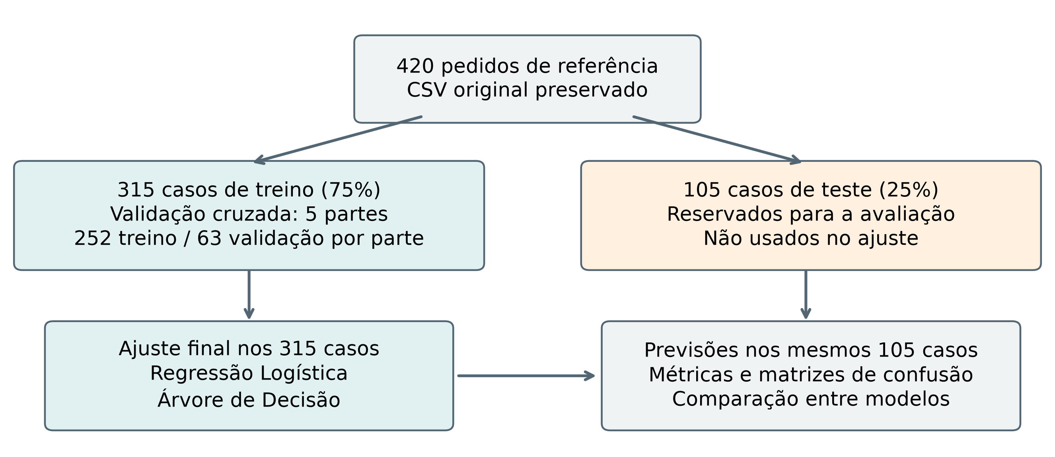
Figura 3 — Protocolo experimental. A divisão externa usa semente 42 e estratificação; a validação cruzada ocorre dentro do treino. Fonte: dados.py e treino.py.

Implementação

Descrição do Algoritmo Implementado em Python
A implementação foi realizada em Python 3.13, utilizando pandas e NumPy para os dados, scikit-learn para modelos e métricas, Matplotlib para gráficos exportados, Streamlit e Plotly para a interface, joblib para guardar os modelos e SQLite para o histórico. A lógica principal organiza-se nas sete etapas seguintes, distribuídas por módulos especializados:
- 1. Leitura e validação de dados_referencia.csv em dados.py, verificando o esquema, os tipos, os valores permitidos e os identificadores; definição da semente 42.
- 2. Definição, em modelos.py, dos dois algoritmos e dos respectivos pré-processadores. Definir um Pipeline não o ajusta aos dados: esse ajuste ocorre apenas durante fit.
- 3. Divisão estratificada 75/25, sem sobreposição de identificadores, e gravação dos 315 casos de treino e 105 casos de teste nos ficheiros correspondentes.
- 4. Validação cruzada de 5 partes exclusivamente nos dados de treino, através de cross_val_score e StratifiedKFold. O scikit-learn ajusta uma cópia independente de todo o Pipeline em cada parte.
- 5. Ajuste final de cada Pipeline aos 315 casos de treino e previsão sobre treino e teste, mantendo os 105 casos de teste fora do ajuste dos parâmetros.
- 6. Cálculo de exactidão, precisão, revocação, F1 e matrizes de confusão em avaliacao.py, e comparação da exactidão de treino com a de teste. A interface assinala uma diferença superior a 0,10 como indício a discutir, sem a tratar como prova estatística de sobreajuste.
- 7. Exportação dos resultados, gráficos, metadados e modelos. A interface app.py carrega os modelos ajustados para inferência em CSV ou formulário; os testes individuais são guardados por historico.py, sem voltar a treinar os classificadores.
O excerto seguinte ilustra a estrutura central da comparação entre modelos:
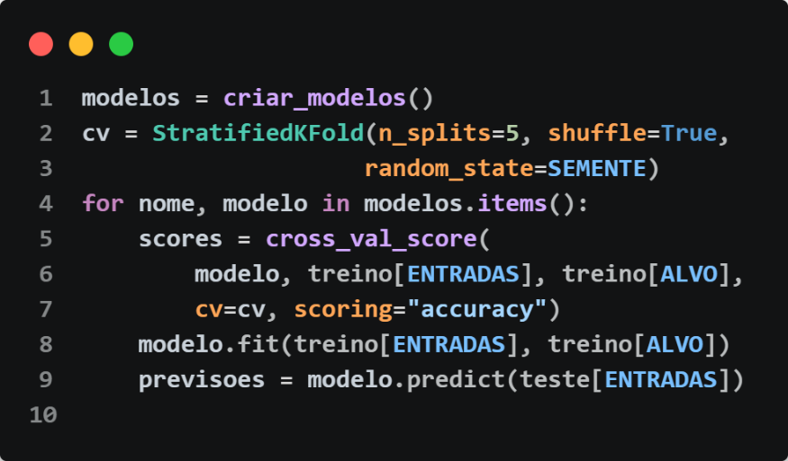
O ficheiro classificador_apoio_academico.py é a entrada de linha de comandos. O código completo distribui-se por dados.py (esquema e divisão), modelos.py (algoritmos), treino.py (ajuste e exportação), avaliacao.py (inferência e métricas), historico.py (persistência) e app.py (interface). As versões das dependências constam de requirements.txt, e as instruções de execução constam do README.md.
Na área de testes em massa, o utilizador carrega um CSV e recebe, para cada pedido, as previsões dos dois algoritmos, a probabilidade da classe 1, o resultado real quando disponível e a indicação de acerto. A análise inclui divergências, distribuição das previsões, comparação das probabilidades, métricas, matrizes de confusão e exportação CSV. A área individual apresenta um formulário; cada submissão acrescenta os resultados ao histórico SQLite e actualiza a análise acumulada. O formulário envia os valores em conjunto após a submissão (Streamlit, 2026).
As métricas do histórico utilizam apenas casos com resultado real conhecido e excluem entradas coincidentes com o treino. Os registos são separados por versão dos modelos, permanecem disponíveis após reiniciar a interface e não são duplicados por um simples recarregamento. Uma nova submissão, mesmo repetida, conta como um novo teste; a análise manual é exploratória e não substitui o teste reservado.
A verificação automatizada executou 11 testes com sucesso, cobrindo a separação e reprodutibilidade dos dados, o isolamento do pré-processamento e da validação, a igualdade entre inferência individual e em massa, a validação de CSV, casos sem rótulo, métricas conhecidas, persistência e fluxos da interface. Os testes de interface usaram o AppTest do Streamlit e bases temporárias; não constituem uma avaliação de usabilidade com estudantes.

Apresentação e Discussão dos Resultados
Os resultados apresentados nesta secção foram recalculados a partir dos dados e modelos do projecto, verificando a concordância com resultados_grupo9.csv. A comparação utiliza exactamente os mesmos 105 pedidos reservados para teste, sem introduzir valores ilustrativos. Os dados de referência são fictícios; a classe 1 representa a decisão histórica de conceder apoio.

Resultados no conjunto de dados de referência
A tabela seguinte apresenta o desempenho no conjunto de teste (25% dos 420 pedidos), com semente 42. A terceira linha fornece uma referência simples: prever sempre a classe 0, maioritária no treino. Esta regra não é um terceiro modelo treinado; permite avaliar se os dois classificadores superam uma previsão constante. Precisão, revocação e F1 referem-se à classe positiva 1.
Ficheiro | Método | Exactidão | Precisão | Revocação | F1
dados_referencia | Regressão Logística | 73,33% | 72,97% | 60,00% | 0,659
dados_referencia | Árvore de Decisão  (max_depth=5) | 64,76% | 62,50% | 44,44% | 0,519
dados_referencia | Referência: sempre 0  (sem treino) | 57,14% | 0,00% | 0,00% | 0,000
Fonte: dados_referencia.csv; conjunto: teste; divisão treino/teste: 75%/25%; n=105; semente: 42. Na referência constante, a precisão é definida como zero por não haver previsões positivas, seguindo zero_division=0.
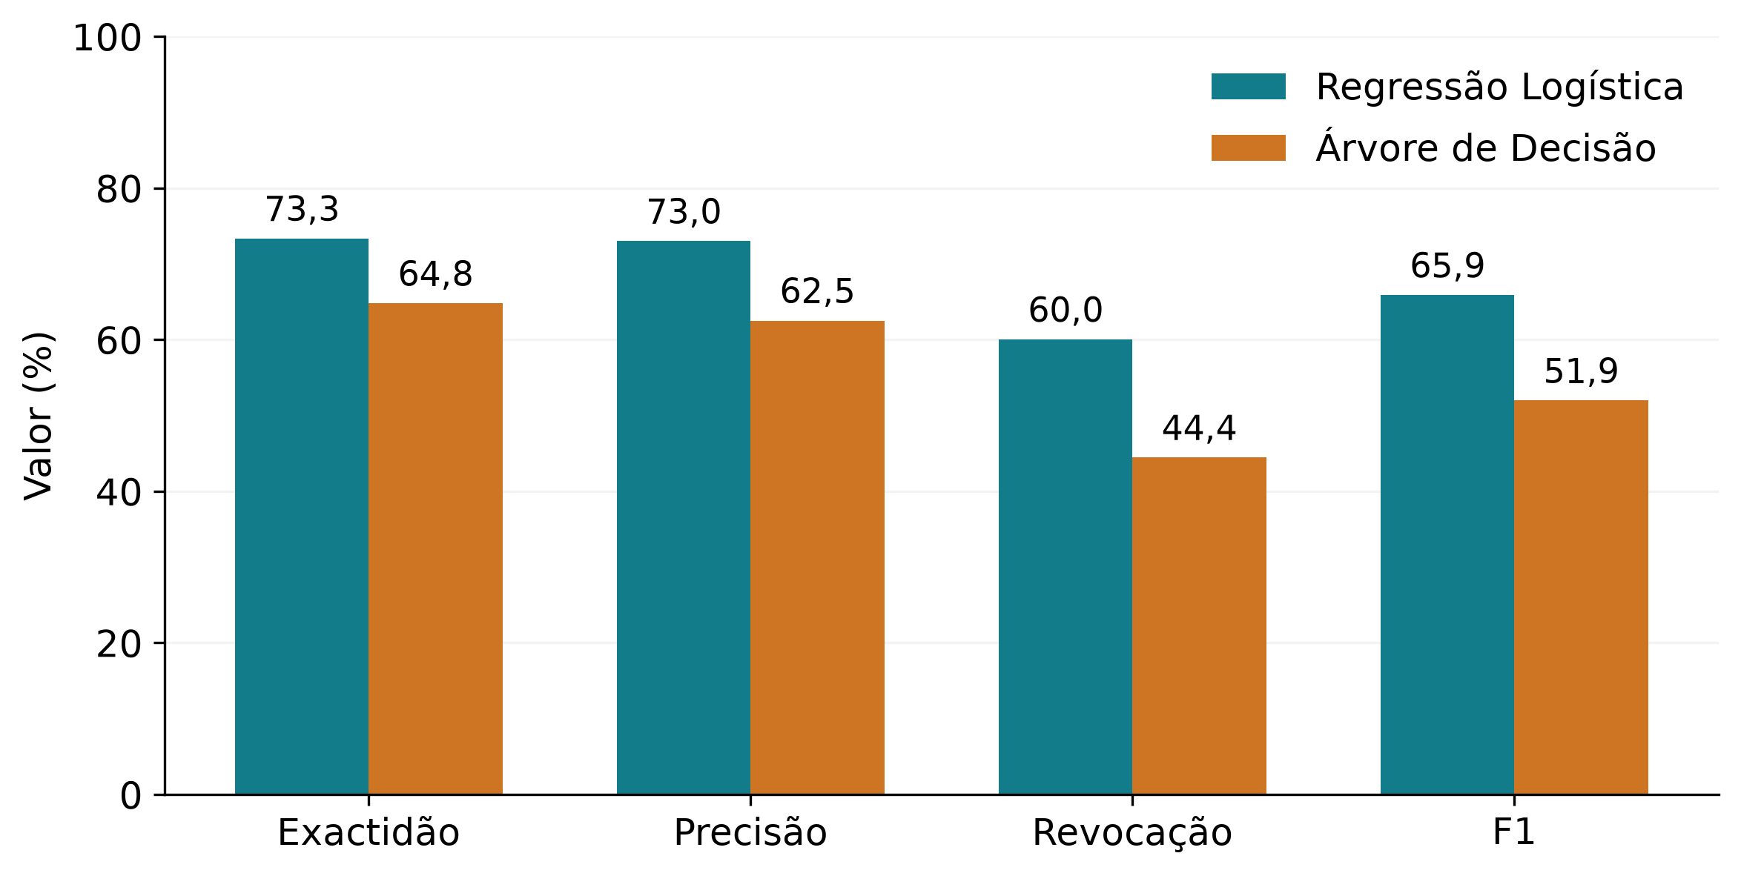
Figura 4 — Métricas dos dois classificadores no teste reservado. Os valores do gráfico são percentagens; na tabela, F1 é apresentado na escala de 0 a 1. Fonte: métricas recalculadas do projecto.
A Regressão Logística classificou correctamente 77 dos 105 pedidos, contra 68 da Árvore de Decisão. A diferença de exactidão foi de 8,57 pontos percentuais; as diferenças de precisão, revocação e F1 foram de 10,47, 15,56 e 13,91 pontos percentuais, respectivamente, em favor da Regressão Logística. A referência constante acertou 60 pedidos (57,14%), mas não identificou nenhum dos 45 apoios concedidos.
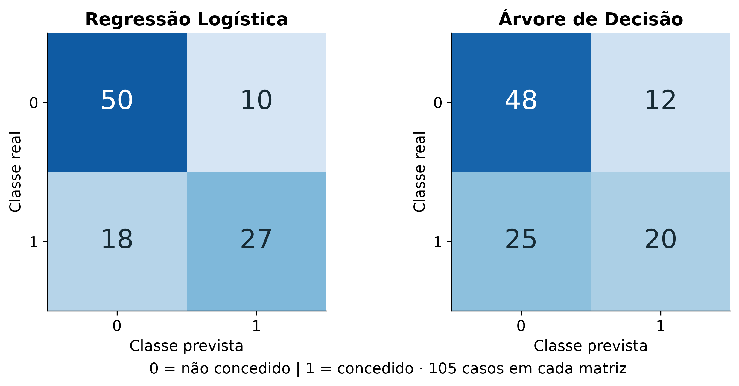
Figura 5 — Matrizes de confusão com contagens absolutas. Linhas: classe real; colunas: classe prevista; ordem [0, 1]. Fonte: inferência dos modelos nos 105 pedidos de teste.
Na Regressão Logística, a matriz contém 50 verdadeiros negativos, 10 falsos positivos, 18 falsos negativos e 27 verdadeiros positivos. Na Árvore de Decisão, as contagens são 48, 12, 25 e 20, respectivamente. Assim, a árvore falhou 25 dos 45 casos historicamente concedidos (55,56%), enquanto a regressão falhou 18 (40,00%). Um falso negativo significa discordância com uma concessão histórica, não demonstra, isoladamente, uma decisão injusta. Por exemplo, na regressão: precisão=27/(27+10)=72,97%; revocação=27/(27+18)=60,00%; F1=54/(54+10+18)=0,659.

Análise do sobreajuste
A Regressão Logística apresentou exactidão de 77,78% no treino e 73,33% no teste, com uma diferença de 4,44 pontos percentuais. Na Árvore de Decisão, a exactidão passou de 82,54% para 64,76%, uma diferença de 17,78 pontos percentuais. A árvore ajustou melhor os casos de treino, mas apresentou pior desempenho em dados não usados no ajuste. O padrão sugere maior sobreajuste nesta configuração, mesmo com max_depth=5; uma divisão única não permite provar a sua causa. Como não foram comparadas outras profundidades, estes resultados não medem o efeito causal de alterar max_depth.
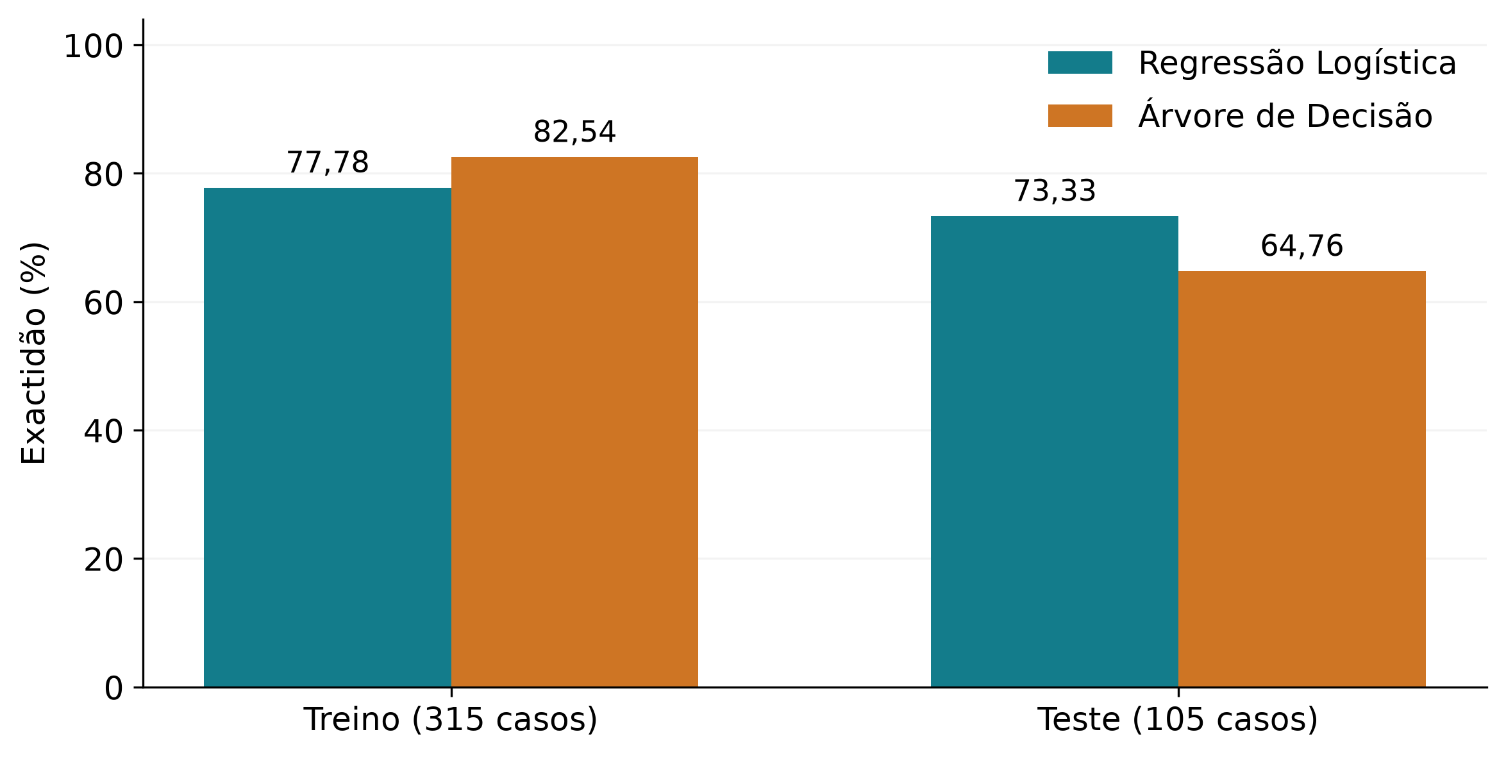
Figura 6 — Exactidão no treino e no teste. Diferenças: 4,44 pontos percentuais na Regressão Logística e 17,78 na Árvore de Decisão. Fonte: resultados_grupo9.csv, verificado por nova inferência.

Validação cruzada
Na validação cruzada de 5 partes dentro do treino, a Regressão Logística atingiu exactidão média de 75,24%, com desvio-padrão de 2,15 pontos percentuais. A Árvore de Decisão obteve 67,62%, com desvio-padrão de 4,56 pontos percentuais. A Regressão Logística teve maior média e menor dispersão entre as partes, coerentemente com o teste reservado. Estes desvios-padrão descrevem a variação entre cinco partes com treinos sobrepostos; não são intervalos de confiança nem demonstram significância estatística da diferença (scikit-learn developers, 2026c).
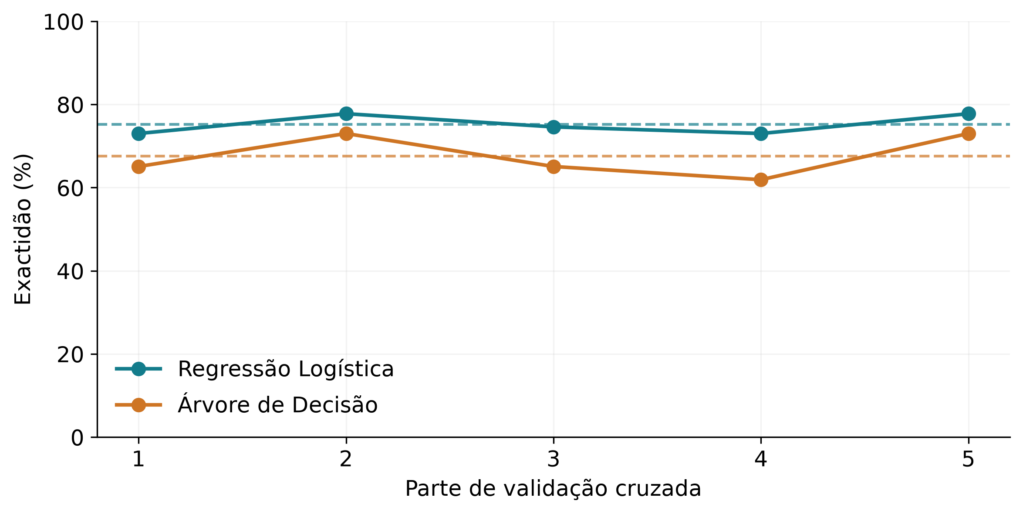
Figura 7 — Exactidão em cada parte da validação cruzada. As linhas tracejadas indicam a média de cada modelo. Cada parte valida 63 dos 315 casos de treino; os 105 casos de teste ficam excluídos. Fonte: validacao_cruzada_verificada.csv.

Discussão
Entre as duas configurações avaliadas, a Regressão Logística apresentou o melhor resultado nas quatro métricas de teste e na exactidão média da validação cruzada. A menor diferença treino/teste e a menor dispersão entre partes sugerem uma generalização mais estável neste conjunto. Esta evidência favorece a Regressão Logística como referência experimental do protótipo; não demonstra que ela seja superior em qualquer população ou que a relação verdadeira entre entradas e decisão seja necessariamente linear.
A árvore permite representar interacções por regras sucessivas, mas a sua flexibilidade pode capturar particularidades dos dados. A regularização da Regressão Logística e a fronteira linear constituem hipóteses compatíveis com o resultado observado; não foi realizada uma experiência que isolasse essas causas. Tampouco se pode concluir que toda árvore de decisão tenha pior desempenho: profundidade, tamanho mínimo das folhas e poda não foram optimizados neste trabalho.
Para o contexto de apoio académico, a revocação merece atenção: mesmo o melhor modelo omitiu 18 concessões históricas. A interpretação deve, por isso, considerar o custo de cada tipo de erro e o contexto de cada pedido, mantendo avaliação humana. A comparação com necessidade_avaliada continua a ser uma análise futura: a sua exclusão do treino não prova ausência de viés e as métricas globais apresentadas não constituem uma auditoria de equidade.

Impacto potencial
Um classificador deste tipo poderia, em princípio, reduzir o tempo médio de triagem inicial de pedidos de apoio académico, permitindo aos serviços académicos priorizar casos e alocar recursos humanos de forma mais eficiente. Poderia ainda servir como instrumento de auditoria: comparando sistematicamente as decisões históricas com o índice de necessidade avaliada (necessidade_avaliada), é possível identificar padrões de inconsistência que mereçam revisão.
Os benefícios descritos são potenciais. A experiência realizada não mediu tempos de atendimento, produtividade dos serviços, satisfação dos estudantes ou efeitos sobre a distribuição efectiva de apoios. O contributo demonstrado é um protótipo funcional que compara previsões e torna os erros observáveis, com registo cumulativo dos testes individuais.

Limitações
- Natureza dos rótulos: a variável-alvo apoio_concedido regista decisões humanas efectivamente tomadas no passado, e não um critério objectivo de mérito ou necessidade. Um modelo treinado sobre esta variável aprende a reproduzir o processo de decisão histórico, incluindo eventuais enviesamentos nele presentes — um estudante com perfil semelhante a outro que tenha sido historicamente prejudicado por um critério injusto ou inconsistente tenderá a receber a mesma previsão desfavorável.
- Dimensão do conjunto de dados: com apenas 420 registos, a capacidade de generalização dos modelos é limitada, em particular para subgrupos pouco representados (por exemplo, combinações raras de curso e regime).
- Ausência de informação textual ou contextual: os dados estruturados utilizados não capturam circunstâncias particulares de cada pedido, que um avaliador humano consideraria (por exemplo, situações excepcionais descritas em texto livre).
- Risco de uso indevido: um modelo com estas características não deve ser utilizado como decisor automático e definitivo, mas apenas como instrumento de apoio, sujeito a revisão humana, precisamente devido às limitações éticas identificadas.
Âmbito da avaliação: a experiência utiliza apenas o conjunto de referência fictício. Não foi disponibilizado nem avaliado um conjunto próprio do problema do grupo; o programa exige essa componente adicional. Consequentemente, o artigo não apresenta resultados de aplicação em dados reais ou de uma avaliação externa independente (Rangel, 2026a; 2026b).
Protocolo e histórico: os resultados dependem de uma divisão externa fixa, de dois conjuntos de hiperparâmetros e do rótulo histórico. Não foram realizados testes de significância, calibração das probabilidades ou auditoria por subgrupos. O histórico individual pode conter exemplos escolhidos manualmente e submissões repetidas; as suas métricas são exploratórias e só incluem casos rotulados que não coincidam com o treino.

Melhorias futuras
- Realizar uma análise de equidade comparando as taxas de concessão previstas entre subgrupos (por exemplo, por regime ou por curso) com necessidade avaliada equivalente, à semelhança da auditoria prevista para o Grupo 15 da disciplina.
- Aplicar técnicas de explicabilidade (por exemplo, SHAP ou LIME) para justificar previsões individuais perante os estudantes afectados.
- Ampliar o conjunto de dados de treino com casos reais (devidamente anonimizados), sujeitos a aprovação ética institucional.
- Experimentar modelos adicionais (por exemplo, Random Forest ou Gradient Boosting) e comparar o ganho de desempenho com a perda de interpretabilidade daí resultante.
Completar a avaliação no problema próprio do grupo, documentando a origem e as condições de uso dos dados; experimentar profundidade, poda e tamanho mínimo das folhas por validação dentro do treino; e avaliar os erros por classe e a calibração das probabilidades num conjunto externo. Qualquer escolha posterior de parâmetros deve manter os novos dados de avaliação fora do ajuste.

Conclusão
Ao longo deste trabalho, procurou-se demonstrar que a capacidade de raciocínio dos sistemas de Inteligência Artificial assenta em mecanismos lógicos conhecidos muito antes do advento da computação: a dedução e a indução. Enquanto a dedução garante conclusões logicamente certas a partir de premissas verdadeiras, a indução — base do Aprendizado de Máquina — produz apenas conclusões prováveis, tanto mais fiáveis quanto maior e mais representativa for a amostra de dados utilizada no treino.
A aprendizagem supervisionada generaliza a partir de exemplos rotulados e de pressupostos sobre a relação entre entradas e saídas. O algoritmo ajusta uma função para produzir previsões em novas entradas; estas continuam sujeitas a incerteza e às limitações discutidas em «Desafios e Limitações», incluindo sobreajuste, subajuste, desequilíbrio de classes e qualidade dos rótulos.
A componente prática comparou dois classificadores nos mesmos 105 pedidos de teste. A Regressão Logística obteve exactidão de 73,33% e F1 de 0,659, superando a Árvore de Decisão com profundidade 5, que atingiu 64,76% e 0,519. A árvore apresentou uma diferença treino/teste de 17,78 pontos percentuais, contra 4,44 na regressão, sugerindo maior sobreajuste nesta configuração. A interface permite testar lotes e casos individuais e acompanhar resultados acumulados. Estas conclusões limitam-se aos dados fictícios de referência e à reprodução de decisões históricas; permanecem por avaliar o problema próprio do grupo e os resultados por subgrupos de necessidade equivalente.
Conclui-se, assim, que compreender os fundamentos lógicos da inferência não é um exercício meramente filosófico, mas uma condição essencial para interpretar correctamente o comportamento, as capacidades e, sobretudo, as limitações dos sistemas de Aprendizado de Máquina utilizados actualmente na Engenharia de Software e noutras áreas de aplicação — incluindo, como se procurou demonstrar, em contextos sensíveis como a atribuição de apoios sociais e académicos.

Bibliografia
Bigonha, R. S. (2024). Fundamentos do Aprendizado de Máquina. Belo Horizonte.

